СВЕТИ САВА И ЂАВО
(народна прича - прилагођено)

Пошао Свети Сава преко једне планине па срете ђавола. Свети Сава упита ђавола:
- Шта би волео да радиш? – а ђаво му одговори:
- Радио бих баштованлук, кад бих имао земље и таквог ортака.
Онда Свети Сава рече ђаволу:
- Чујеш, побратиме, баш ако хоћеш да радиш баштованлук, ево ја ћу ти бити ортак, па да се договоримо шта ћемо и како радити.
Ђаво пристане и најпре одлучише да посаде црни лук. Кад лук почне да расте, дошао би ђаво па гледао како су лепа и добра перја у лука, а не гледаше шта је у земљи. Кад лук у највећој снази буде, Свети Сава позва ђавола па му рече:
- Пола је моје, а пола твоје, па бирај сам које волиш.
Ђаво се превари и узме оно што је на земљи, а Свети Сава оно што је у земљи. Када је лук сазрео, ђаво виде да се све оно његово перје осуши и иструну, а Свети Сава повади лук из земље и однесе га.
Ђавола је то врло ражалостило па је одлучио да се још једном договори са Светим Савом. Овога пута посадише купус, па ђаво рече:
- Ја ћу оно што је у земљи, а ти оно што је на земљи.
И тако буде. Купус је све више растао и развијао свој лист, а ђаво се врло радовао и размишљао:
- Кад оволико расте на земљи, колико ли тек расте у земљи!
Кад је стигла јесен, дође Свети Сава па посече купус, а ђаволу остави корење. Кад је дошао ђаво и видео да му је остало само корење, он се пренемогне од муке. Зато замоли Светог Саву да направе још један договор: да посеју кромпир, па онда шта је у земљи – то нека буде Светога Саве, а шта је на земљи, то њему да остане.
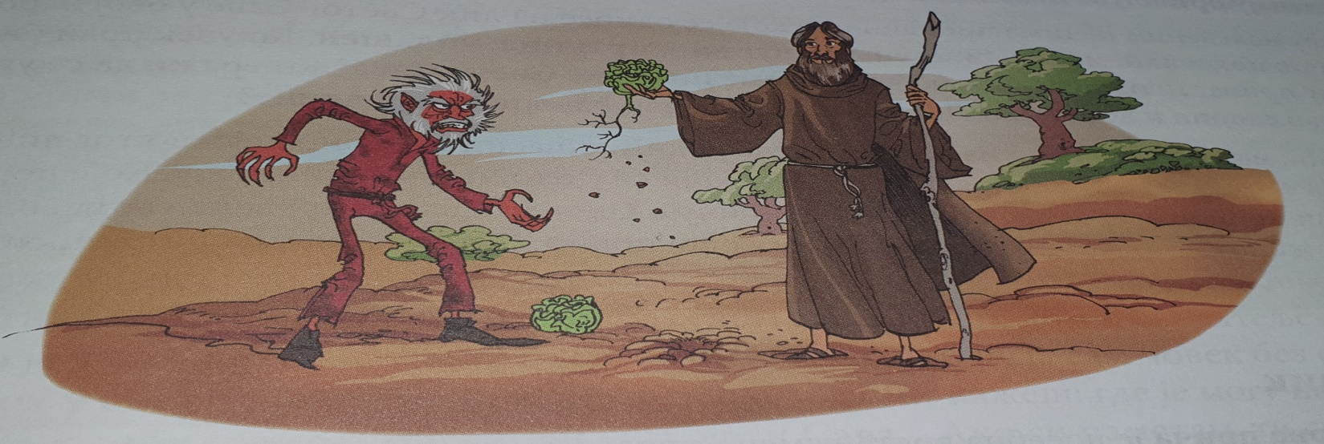
Тако и учине, посадише и кромпире. Кромпири почеше да расту све више и да лепо цветају. Кад је то ђаво видео, он се стане смејати Светом Сави како ће без ичега остати. Међутим, кад дође јесен, сав онај цвет отпадне и иструне, а Свети Сава повади кромпире па однесе.
Ђаво је могао да пукне од муке кад је видео себе овако превареног, кајаше се што је са Савом имао посла, стане плакати па од љутине рече:
- Вала, Саво, хоћу са тобом још да посадим виноград, па шта буде, и ако ме и овај пут превариш, онда од нашег ортаклука нема ништа.
И тако посаде виноград. Кад виноград треће године роди и покаже се лепо грожђе, онда се састану да бирају шта који воли. Свети Сава упита ђавола да ли више воли густиж или чорбу, а ђаво му одговори:
- Вала, ја ћу густижу, а теби џаба чорба.
Кад виноград сазри, Свети Сава побере грожђе, стави у кацу, па после направи вино, а ђаволу остане само џибра. Ђаво се досети да препече џибру и да направи ракију. Кад је Свети Сава дошао да проба ракију, сркне једном, другом па трећи пут благослови и прекрсти се, а ђаво побегне и рече:
- Вала, баш то је старом лек, а младоме бес!- па тако ишчезне и више га никако нема тамо где чује да је Сава.
ОТКРИЈМО НЕПОЗНАТЕ РЕЧИ:

- баштованлук: узгој биљака и поврћа у башти
- ортак: партнер, сарадник у послу
- густиж: густа течност, густиш
- џибра: оно што остане након што се исцеди грожђе или испече ракија
- ишчезнути: нестати

ОДГОВОРИ НА ПИТАЊА:

- Ко је Свети Сава?
__________________________________________________________________________________________

- Објасни шта је то ђаво.
____________________________________________________________________________________________________________________________________________________________________________________

- Зашто ђаво прихвата да ради заједно са Светим Савом?
____________________________________________________________________________________________________________________________________________________________________________________

- Како ђаво пролази у свим њиховим договорима?
__________________________________________________________________________________________

- Међу наведеним речима заокружи оне које се односе на лик Светог Саве:
похлепан, мудар, смирен, подругљив, добар, уплашен, праведан.

- Ко увек први бира шта ће му припасти од рода биљака?
__________________________________________________________________________________________

- Шта тиме постиже Свети Сава?
__________________________________________________________________________________________

- До које поуке долази ђаво на крају ове легендарне приче?
____________________________________________________________________________________________________________________________________________________________________________________

- На крају је ђаво одабрао да направи ракију. Шта знаш о том пићу?
____________________________________________________________________________________________________________________________________________________________________________________

- Ђаво представља људе који су преваранти. Како се у животу можемо борити против тих људи?
____________________________________________________________________________________________________________________________________________________________________________________

- Шта ти је било смешно у овој причи?
__________________________________________________________________________________________

